**巡检脚本、生成器使用说明**

**一．本巡检过程包括三大步骤：**

1. 使用SecureCRT和“巡检数据采集.vbs”采集设备信息。
2. 将采集数据整理成Excel巡检报表。
3. Excel中“启动日志是否正常”和“log是否正常”需要人工查看然后填入表格中。

**二．优缺点：**

1. 优点：相对于原巡检软件，此软件使用VC++重新编写，可以减少很多人工巡检和填表的工作量，并使用了UI界面，相对直观。

2. 缺点：数据采集和整理是分两个独立的步骤来完成的，而且由于经验和可测试设备不足，巡检报表生成器难免会出现bug，还请大家多测试、发现和反馈。本人争取在以后的版本中同时可完成这两步。

**三．步骤：**（拿公司实验室SE1200做讲解）

**1. 数据采集**

1.1 软件准备：

1.1.1 SecureCRT本次使用的脚本是在爱立信给的设备现网数据采集脚本上修改的，按爱立信的指导书中所说SecureCRT只能是以下三个版本，还请尽量使用次三个版本：

v5.1.2, v5.5.2或者v6.1.4。

1.1.2 Office2007及以上版本。2007以下版本巡检报表生成器在生成报表是会报错。

1.1.3 使用脚本：“巡检数据采集.vbs”适用于所有需要和不需要enable的设备。

v1.0采集信息无show tech信息，v1.1中带show tech信息。

1.2 SE800/SE1200的ip地址、用户名、密码和enable密码（如果需要）。

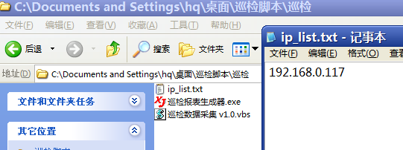

将所有设备ip（必须是相同用户名和密码的）填入ip_list.txt文件中（文件名可更改），每个ip一行。要保证ip_list.txt文件和“巡检数据采集 v1.0.vbs”在同一目录下。

1.3 登陆跳板。爱立信给的脚本必须使用跳板，我也不知道怎么改掉。所以需要跳板的登陆跳板，不需要的你就随便登陆一台设备做跳板：

注意：只需登录跳板，不需要登录设备

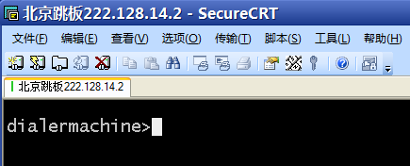

1.4 依次点击菜单栏“脚本”-“执行”，并选择“巡检数据采集 v1.0.vbs“。

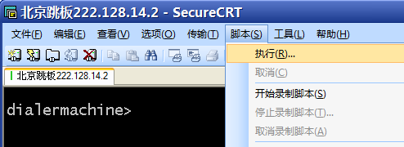

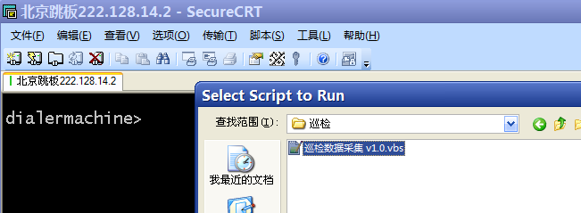

1.5 稍等会弹出一个IE窗口，点击浏览，选择步骤1.2建立的ip_list.txt文件。

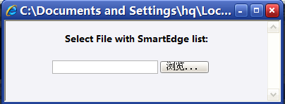

（这里再多说一句，慎重使用360浏览器！在做测试时360浏览器一直出错。如果电脑上的默认浏览器为360浏览器，还请改回IE。）

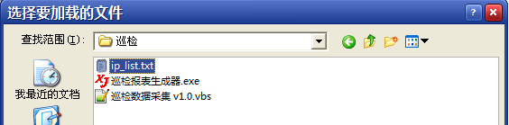

1.6 然后会弹出一个对话框，填入登陆用户名。

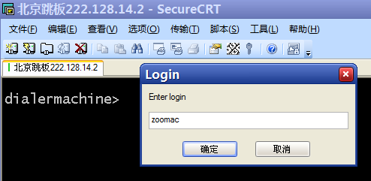

1.7 在接下来弹出的对话框中填入登陆密码。

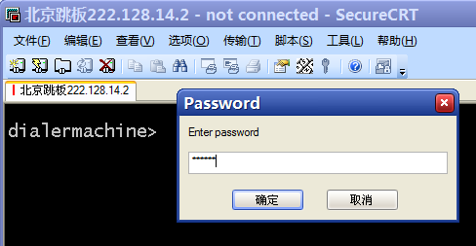

1.8 然后选择从跳板登陆BRAS的方式（默认1-telnet）

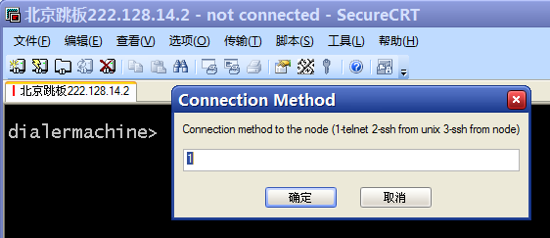

1.9 登陆。进入5秒后开始采集信息

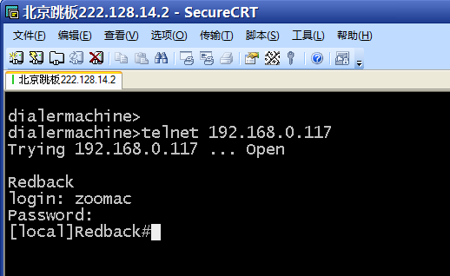

1.10 此时如果需要enable密码则会弹出一个对话框，输入enable密码即可，如果输入错误会提示再输入，正确5秒后开始采集数据。

采集完成后会在相同目录下生产以BRAS ip地址为文件名的txt文件，每个主机一个文件，要保证和ip_list.txt文件在相同目录下，如果需要移动则同时移动。

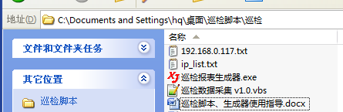

**2 整理成Excel**

2.1 打开“巡检报表生成器.exe”，点击“打开列表文件”按钮，如果相同目录下有ip_list.txt文件，“主机IP列表”中即显示主机ip列表，如果不存在此文件，则弹出打开文件对话框，手动打开ip_list.txt。

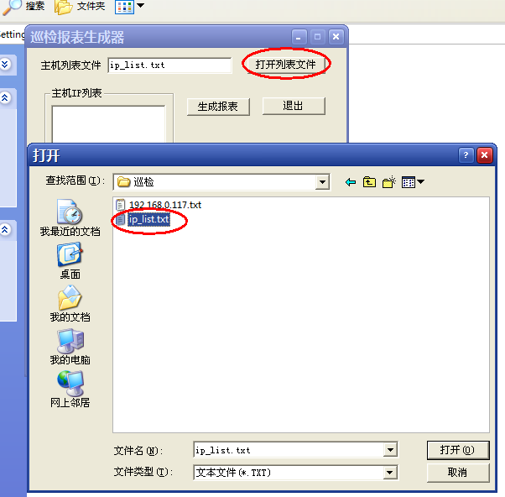

2.2 此时在“主机IP列表”区域会显示BRAS的ip，点击“生成报表”即开始自动整理成Excel文件。

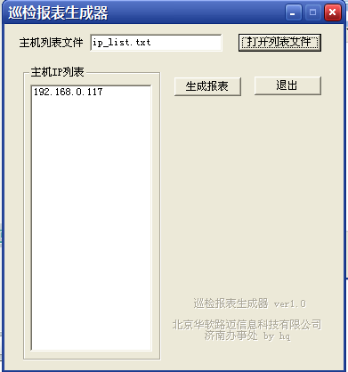

2.3 完成后会保存到相同目录下，以“巡检报表”+生成报表时间为文件名的Excel文件。

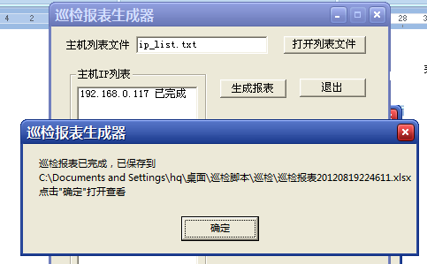

**3 手工填写部分**

打开Excel，依次打开目录下以ip为文件名的txt数据采集文件，在最后有系统启动日志和show log信息，通过人工查看填写Excel中“启动日志是否正常”和“log是否正常”项。

（这里我不知道启动日志会出现什么错误，也不知道有谁见过，如果有人知道甚至见过，请将详细内容发给我，以便更新软件，使之更有效率。）

完成！

后记：因为本人VC++也是半道出家，MFC开发更是菜鸟，在此次开发中遇到了不少问题，通过查找各方面资料还好搞定。在这里还得感谢洪哥和其他山东办的同僚们给予的帮助和鼓励，让我能坚持做下来，O(∩_∩)O哈哈~。

在这里也请大家多多测试，多多发现bug并提供一些意见和建议，谢了。

在回馈的时候请大家把软件、脚本、ip_list.txt、采集文件和Excel一起打包发给我。

E-mail：[Liuxj@zoomactech.com](mailto:Liuxj@zoomactech.com)